Artikeltraining: Orte in der Stadt
Schreibe die Artikel neben die Wörter!
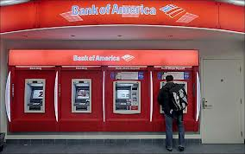
- _____ Restaurant
- _____Bank
- _____ Museum
- _____Schule
- _____ Park
- _____ Stadion
- _____ Post
- _____ Markt
- _____ Rathaus
- _____ Kirche
- _____ Kreuzung
- _____Bushaltestelle
- _____ Schwimmbad
- _____ Zoo
- _____ Theater
- _____ Kino
- _____Disko
- _____Bibliothek
- _____ Sportplatz
- _____ Ampel
- _____ Konditorei
- _____ Metzger
- _____ Eisdiele
- _____ Bahnhof
- _____ Brücke
- _____ Cafè
- _____ Fitnesszentrum
- _____ Fluss
- _____ Fußweg
- _____ Bäckerei
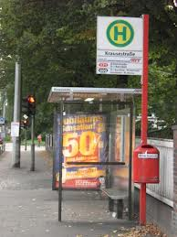
Wo der Wohin? Beantworte die Fragen
- Wohin gehst du, wenn du essen willst?
- Wo kannst du tanzen?
- Wohin gehst du, wenn du frisches Obst kaufen willst?
- Wohin gehst du, wenn du Deutsch lernen willst?
- Wo kannst du ein Fußballspiel sehen?
- Wo kannst du ein Vanilleeis kaufen?
- Wohin gehst du, wenn du mit Gott sprechen willst?
- Wo kannst du Fleisch und Wurst kaufen?
- Wohin gehst du, wenn du Briefmarken brauchst?
- Wo kannst du eine Fahrkarte nach Cork kaufen?
- Wohin gehst du, wenn du Tiere sehen willst?
- Wo kannst du über den Fluss fahren?
- Wohin gehst du, wenn du am Sonntag mit deiner Familie?
- Wo kannst du im Sommer baden gehen?
- Wo kannst du Brot und Brötchen einkaufen?
Was kannst du hier machen?
- Auf dem Fußweg
- An der Bushaltestelle
- Auf der Bank
- An der Ampel
- In der Bibliothek

